大学物理(下)试卷2
一、选择题（共30分）
1．电荷面密度分别为＋σ和－σ的两块“无限大”均匀带电的平行平板，如图放置，则其周围空间各点电场强度随位置坐标x变化的关系曲线为：(设场强方向向右为正、向左为负)
［ ］
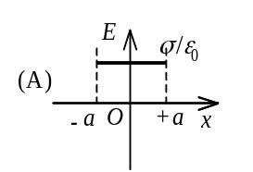
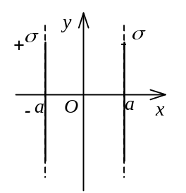
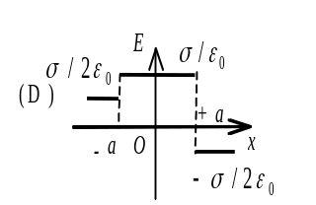
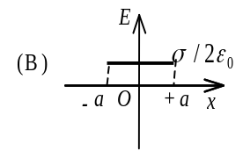
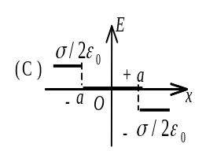

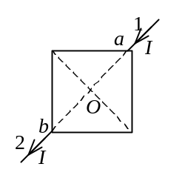
2．如图所示，电流I由长直导线1经a点流入由电阻均匀的导线构成的正方形线框，由b点流出，经长直导线2返回电源(导线1、2的延长线均通过O点)．设载流导线1、2和正方形线框中的电流在框中心O点产生的磁感强度分别用 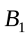、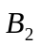、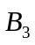表示，则O点的磁感强度大小
(A) B = 0，因为B₁ = B₂ = B₃ = 0．
(B) B = 0，因为虽然B₁≠ 0、B₂≠ 0、B₃≠ 0，但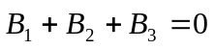．
(C) B ≠ 0，因为虽然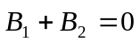，但B₃≠ 0．
(D) B ≠ 0，因为虽然B₃= 0，但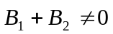． ［ ］
3．若空间存在两根无限长直载流导线，空间的磁场分布就不具有简单的对称性，则该磁场分布
(A) 不能用安培环路定理来计算．
(B) 可以直接用安培环路定理求出．
(C) 只能用毕奥－萨伐尔定律求出．
(D) 可以用安培环路定理和磁感强度的叠加原理求出． ［ ］
4．两个同心圆线圈，大圆半径为R，通有电流I₁；小圆半径为r，通有电流I₂，方向如图．若r << R (大线圈在小线圈处产生的磁场近似为均匀磁场)，当它们处在同一平面内时小线圈所受磁力矩的大小为
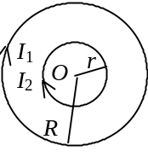
(A) 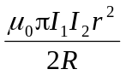． (B) 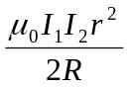．
(C) 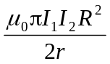． (D) 0．
［ ］
5． 如图两个半径为R的相同的金属环在a、b两点接触(ab连线为环直径)，并相互垂直放置．电流I沿ab连线方向由a端流入，b端流出，则环中心O点的磁感强度的大小为
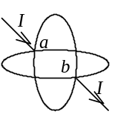
(A) 0． (B) 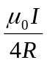．
(C) 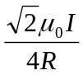． (D) 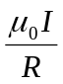．
(E) 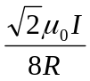． ［ ］
6．如图所示的一细螺绕环，它由表面绝缘的导线在铁环上密绕而成，每厘米绕10匝．当导线中的电流I为2.0 A时，测得铁环内的磁感应强度的大小B为1.0 T，则可求得铁环的相对磁导率μ_{r}为(真空磁导率μ ₀ =4π×10⁻⁷ T·m·A⁻¹)
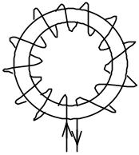
(A) 7.96×10² (B) 3.98×10²
(C) 1.99×10² (D) 63.3
［ ］
7．已知一螺绕环的自感系数为L．若将该螺绕环锯成两个半环式的螺线管，则两个半环螺线管的自感系数
(A) 都等于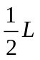． (B) 有一个大于，另一个小于．
(C) 都大于． (D) 都小于． ［ ］
8． 在牛顿环实验装置中，曲率半径为R的平凸透镜与平玻璃扳在中心恰好接触，它们之间充满折射率为n的透明介质，垂直入射到牛顿环装置上的平行单色光在真空中的波长为λ，则反射光形成的干涉条纹中暗环半径r_{k}的表达式为
(A) r_{k} =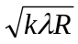． (B) r_{k} =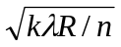．
(C) r_{k} =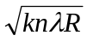． (D) r_{k} =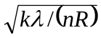． ［ ］
9． 在单缝夫琅禾费衍射实验中波长为λ的单色光垂直入射到单缝上．对应于衍射角为30°的方向上，若单缝处波面可分成 3个半波带，则缝宽度a等于
(A) λ． (B) 1.5 λ．
(C) 2 λ． (D) 3 λ． ［ ］
10． 设用频率为ν₁和ν₂的两种单色光，先后照射同一种金属均能产生光电效应．已知金属的红限频率为ν₀，测得两次照射时的遏止电压|U_{a2}| = 2|U_{a1}|，则这两种单色光的频率有如下关系：
(A) ν₂ = ν₁ - ν₀． (B) ν₂ = ν₁ + ν₀．
(C) ν₂ = 2ν₁ - ν₀． (D) ν₂ = ν₁ - 2ν₀． ［ ］

二、填空题（共27分）
11．描述静电场性质的两个基本物理量是______________；它们的定义式是________________和__________________________________________．
12．在相对介电常量ε_{r} = 4的各向同性均匀电介质中，与电能密度w_{e} =2×10⁶ J/cm³相应的电场强度的大小E =_______________________． (真空介电常量ε ₀ = 8.85×10⁻¹² C²/(N·m²))
13． 在阴极射线管的上方平行管轴方向上放置一长直载流
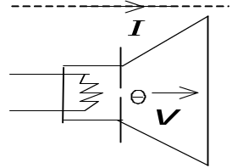

导线，电流方向如图所示，那么射线应____________偏转．

14．加在平行板电容器极板上的电压变化率1.0×10⁶ V/s，在电容器内产生1.0 A的位移电流，则该电容器的电容量为__________μF．
15．若光栅的光栅常数d、缝宽a和入射光波长λ都保持不变，而使其缝数N增加，则光栅光谱的同级光谱线将变得____________________________．
16． 一束自然光通过两个偏振片，若两偏振片的偏振化方向间夹角由α₁转到α₂，则转动前后透射光强度之比为________________．
17． 布儒斯特定律的数学表达式为______________,式中________________为布儒斯特角，______________为折射媒质对入射媒质的相对折射率．
18．若在四价元素半导体中掺入三价元素原子，则可构成______型半导体，参与导电的多数载流子是______．

三、计算题（共39分）
19． 一带有电荷q＝3×10⁻⁹ C的粒子，位于均匀电场中，电场方向如图所示．当该粒子沿水平方向向右方运动5 cm时，外力作功6×10⁻⁵ J，粒子动能的增量为4.5×10⁻⁵ J．求：(1) 粒子运动过程中电场力作功多少？(2) 该电场的场强多大？
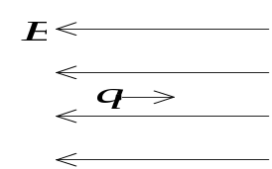

20．两导体球A、B．半径分别为R₁ = 0.5 m，R₂ =1.0 m，中间以导线连接，两球外分别包以内半径为R =1.2 m的同心导体球壳(与导线绝缘)并接地，导体间的介质均为空气，如图所示．已知：空气的击穿场强为3×10⁶ V/m，今使A、B两球所带电荷逐渐增加，计算：
(1) 此系统何处首先被击穿？这里场强为何值?
(2) 击穿时两球所带的总电荷Q为多少？
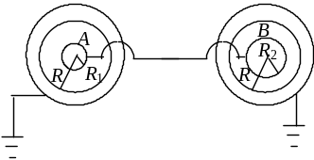
(设导线本身不带电，且对电场无影响．)
(真空介电常量ε ₀ = 8.85×10⁻¹² C²·N⁻¹·m⁻² )

21．在垂直图面的圆柱形空间内有一随时间均匀变化的匀强磁场，其磁感强度的方向垂直图面向里．在图面内有两条相交于O点夹角为60°的直导线Oa和Ob，而O点则是圆柱形空间的轴线与图面的交点．此外，在图面内另有一半径为r的半圆环形导线在上述两条直导线上以速度匀速滑动．的方向与∠aOb的平分线一致，并指向O点(如图)．在时刻t，半圆环的圆心正好与O点重合，此时磁感强度的大小为B，磁感强度大小随时间的变化率为k (k为正数)．求此时半圆环导线与两条直线所围成的闭合回路cOdc中的感应电动势．
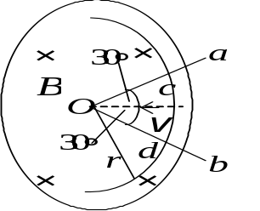

22． 在双缝干涉实验中，双缝与屏间的距离D＝1.2 m，双缝间距d＝0.45 mm，若测得屏上干涉条纹相邻明条纹间距为1.5 mm，求光源发出的单色光的波长．
23． 组成某双原子气体分子的两个原子的质量均为m，间隔为一固定值d，并绕通过d的中点而垂直于d的轴旋转，假设角动量是量子化的，并符合玻尔量子化条件．试求：(1) 可能的角速度； (2) 可能的量子化的转动动能．

四、证明题（共5分）
24． 一束具有动量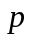的电子，垂直地射入宽度为a的狭缝，若在狭缝后远处与狭缝相距为R的地方放置一块荧光屏，试证明屏幕上衍射图样中央最大强度的宽度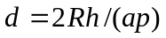，式中h为普朗克常量．
大学物理(下)试题2答案
一、选择题
1.A；2.A：3.D；4.D；5.A；6.B；7.D；8.B；9.D；10.C。

二、填空题
11. 电场强度和电势 ；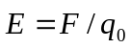； 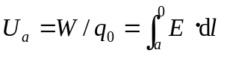(U₀=0)
12. 3.36×10¹¹ V/m
13. 向下
14. 1
15. 更窄更亮
16. 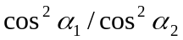
17. tg i₀＝n₂₁ (或tg i₀＝n₁ / n₂ ) ； i₀ ； n₂₁ (或n₂ / n₁)
18. p ； 空穴

三、计算题
19．解：(1) 设外力作功为A_{F}电场力作功为A_{e}， 由动能定理：
A_{F} + A_{F} = Δ Ε_{K}
则 A_{e}＝Δ Ε_{K}－A_{F} =－1.5×10⁻⁵ J
(2) 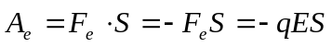
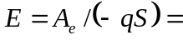10⁵ N/C
20．解：(1) 两导体球壳接地，壳外无电场．导体球A、B外的电场均呈球对称分布．
今先比较两球外场强的大小，击穿首先发生在场强最大处．设击穿时，两导体球A、B所带的电荷分别为Q₁、Q₂，由于A、B用导线连接，故两者等电势，即满足：
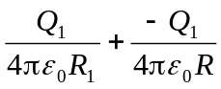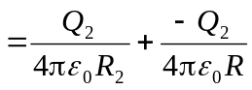
代入数据解得 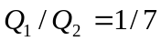
两导体表面上的场强最强，其最大场强之比为
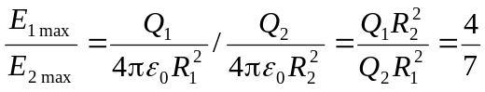
B球表面处的场强最大，这里先达到击穿场强而击穿，即
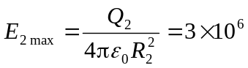 V/m
(2) 由E_{2 max}解得 Q₂ =3.3 ×10⁻⁴ C
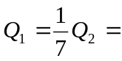0.47×10⁻⁴ C
击穿时两球所带的总电荷为 Q = Q₁+ Q₂ =3.77×10⁻⁴ C

21．解：取顺时针方向为闭合电路cOdc的绕行正向，电路中的感应电动势由感生电动势₁和动生电动势 ₂两部分叠加而成，即
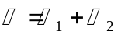
 ₁由涡旋电场所形成，它相当于半圆环导线处于t时刻所在位置静止不动时，电路cOdc中的感应电动势，所以
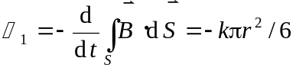
cd弧上的动生电动势相当于cd弦上的动生电动势，所以
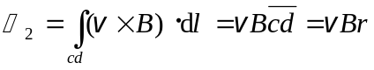
于是 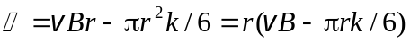
若 vB >πrk/6，则 的方向与所设正向一致，即顺时针的方向；
vB <πrk/6，则 的方向与所设正向相反，即逆时针方向．
22．解：根据公式 x＝ kλ D / d
相邻条纹间距 Δx＝D λ / d
则 λ＝dΔx / D
＝562.5 nm．
23．解：(1) 此双原子气体分子绕轴旋转时的角动量为：
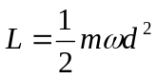
据 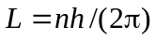，n = 0，1，2……
则 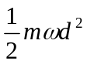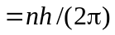 , 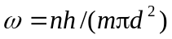
(2) 此系统的转动动能为：
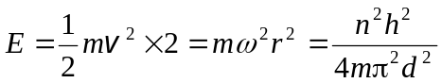 ，n = 0，1，2……

四、证明题
24．证：单缝夫朗禾费衍射各级极小的条件为：
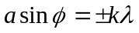 ( k = 1，2……)
令 k = 1， 得 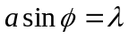
可见，衍射图形第一级极小离中心点距离
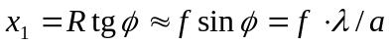
又电子德布罗意波的波长 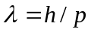
所以中央最大强度宽度 